地 下 水 位 変 動 調 査 委 託

報 告 書

令和７年3月

世田谷区みどり政策課
水研クリエイト株式会社

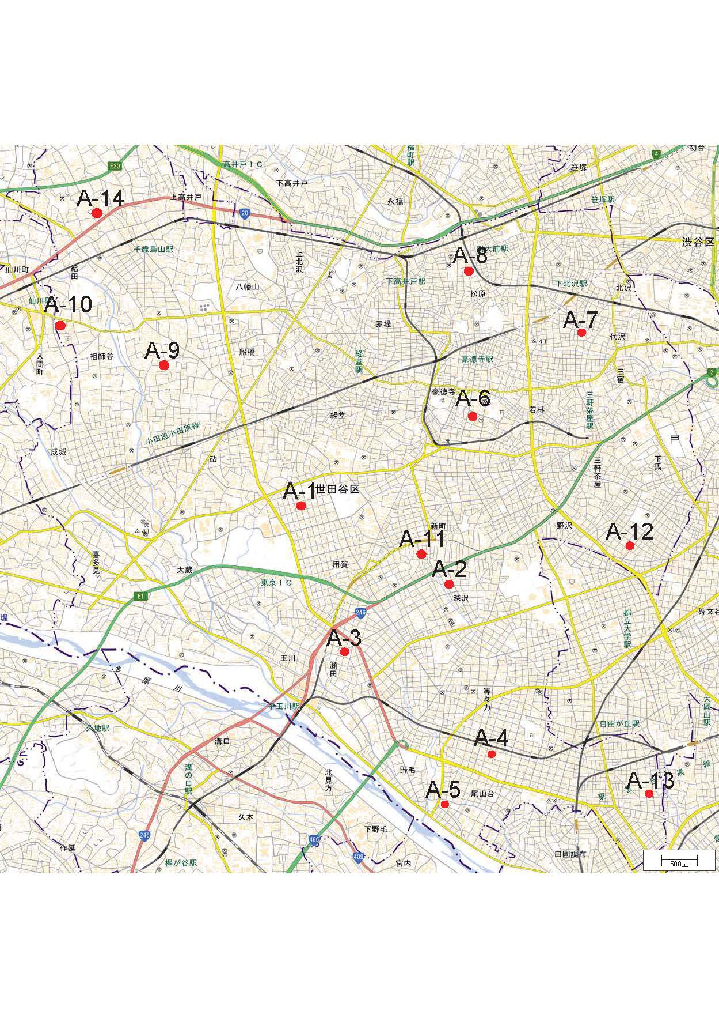

調査位置案内図(nonscale)

4.降水量
世田谷区の降水量は、世田谷区岡本1丁目で観測している気象庁世田谷観測所（アメダス、標高T.P.+35m）の資料を使用した。
表4-1には平成27年度から令和6年度までの月降水量を、表4-2には今年度の日降水量を、図3-1には平成26年度から令和6年度の年降水量のグラフを、図3-2には月降水量のグラフを示した。

今年度の年降水量（4月～3月で集計）は1684.0mmを記録した。12月は全く降雨がなく、2月の降水量とともに過去10年で最も少なかった。

表4-1 月降水量（平成27～令和6年度）
表4-2 令和6年度の世田谷降水量（気象庁世田谷観測所）

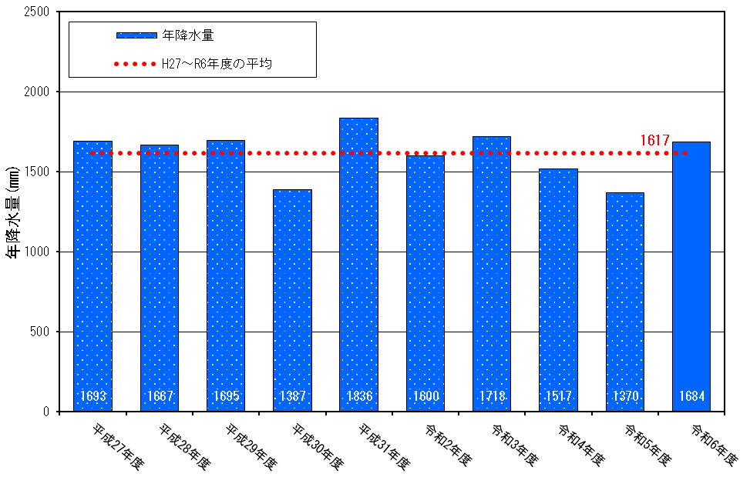
図4-1 年降水量（平成27～令和6年度／4～3月にて集計）

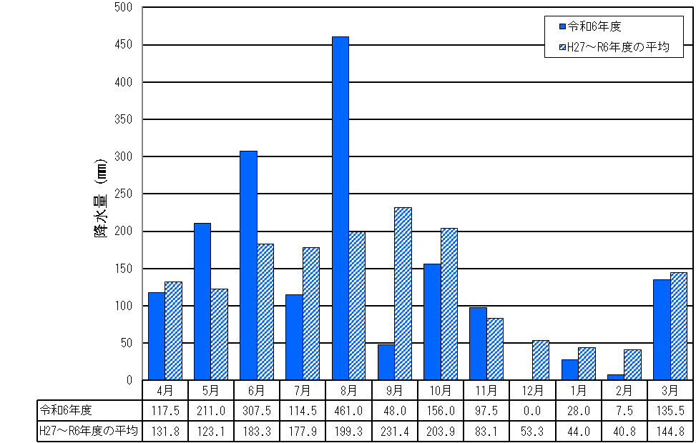

図4-2 月降水量

（1）用賀小学校【地点A-1】
図5-1には今年度の地下水位変動図を、表5-2には今年度の地下水観測結果一覧表を示した。
どちらの図表も1日1データ（0:00）で作成したものである。変動図には昨年度のグラフも示してある。
機器の故障により12/3～4においてデータの欠測が生じた。
平均水位は管頭-4.07m、最高水位は管頭-2.80m(8/31)、最低水位は管頭-4.99m(2/28)、変動幅は2.19mとなった。
変動傾向は昨年度と同様に、雨に比較的敏感に反応した水位上昇を観測し、明瞭なピークを観測後、低下傾向を示した。今年度の特徴は12月から2月にかけて少雨により連続的な水位低下が見られたことである。

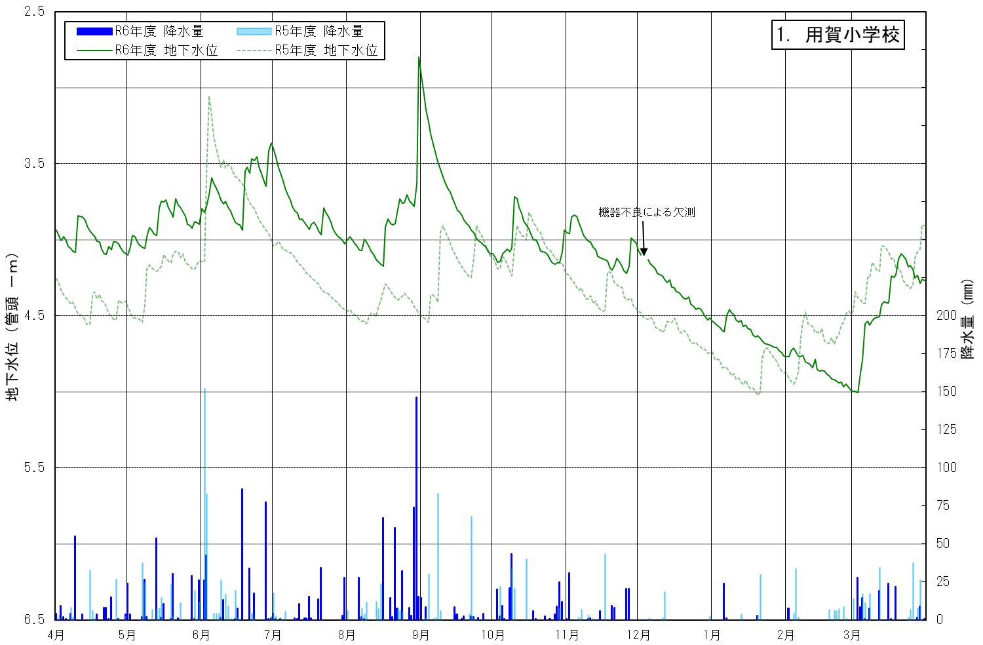
図5-1 地下水位変動図【地点A-1 用賀小学校】
表5-2 地下水位観測結果一覧表【地点A-1 用賀小学校】

（2）深沢中学校【地点A-2】
図5-2には今年度の地下水位変動図を、表5-3には今年度の地下水観測結果一覧表を示した。
どちらの図表も1日1データ（0：00）で作成したものである。変動図には昨年度のグラフも示してある。
平均水位は管頭-6.64m、最高水位は管頭-5.88m(7/2)、最低水位は管頭-7.51m(2/28)、変動幅は1.63mとなった。
変動傾向は昨年度と同様に、やや鈍感ではあるが雨に反応した水位上昇を観測し、緩やかなピークを観測後、低下傾向を示した。
この地点は荏原台（下末吉面）に位置し、ローム下の東京層の粘性土内の地下水位を計測している（P63 図6-31参照）。粘性土は透水係数が低く、水の動きが相対的に遅いため、ピークの遅れが発生するものと考えられる。今年度の特徴は12月から2月にかけて少雨により連続的な水位低下が見られたことである。

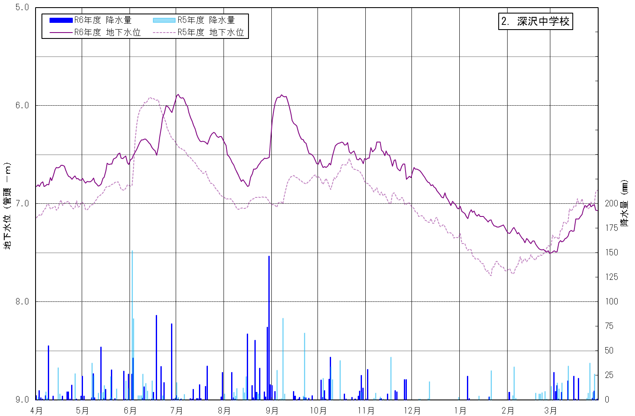
図5-2 地下水位変動図【地点A-2 深沢中学校】

表5-3 地下水位観測結果一覧表【地点A-2 深沢中学校】

（3）瀬田中学校【地点A-3】
図5-3には今年度の地下水位変動図を、表5-4には今年度の地下水観測結果一覧表を示した。
どちらの図表も1日1データ（0：00）で作成したものである。変動図には昨年度のグラフも示してある。
平均水位は管頭-5.97m、最高水位は管頭-5.17m(8/31)、最低水位は管頭-6.64m(2/28)、変動幅は1.47mとなった。
変動傾向は昨年度と同様に、雨に比較的敏感に反応した水位上昇を観測し、明瞭なピークを観測後、低下傾向を示した。今年度の特徴は12月から2月にかけて少雨により連続的な水位低下が見られたことである。

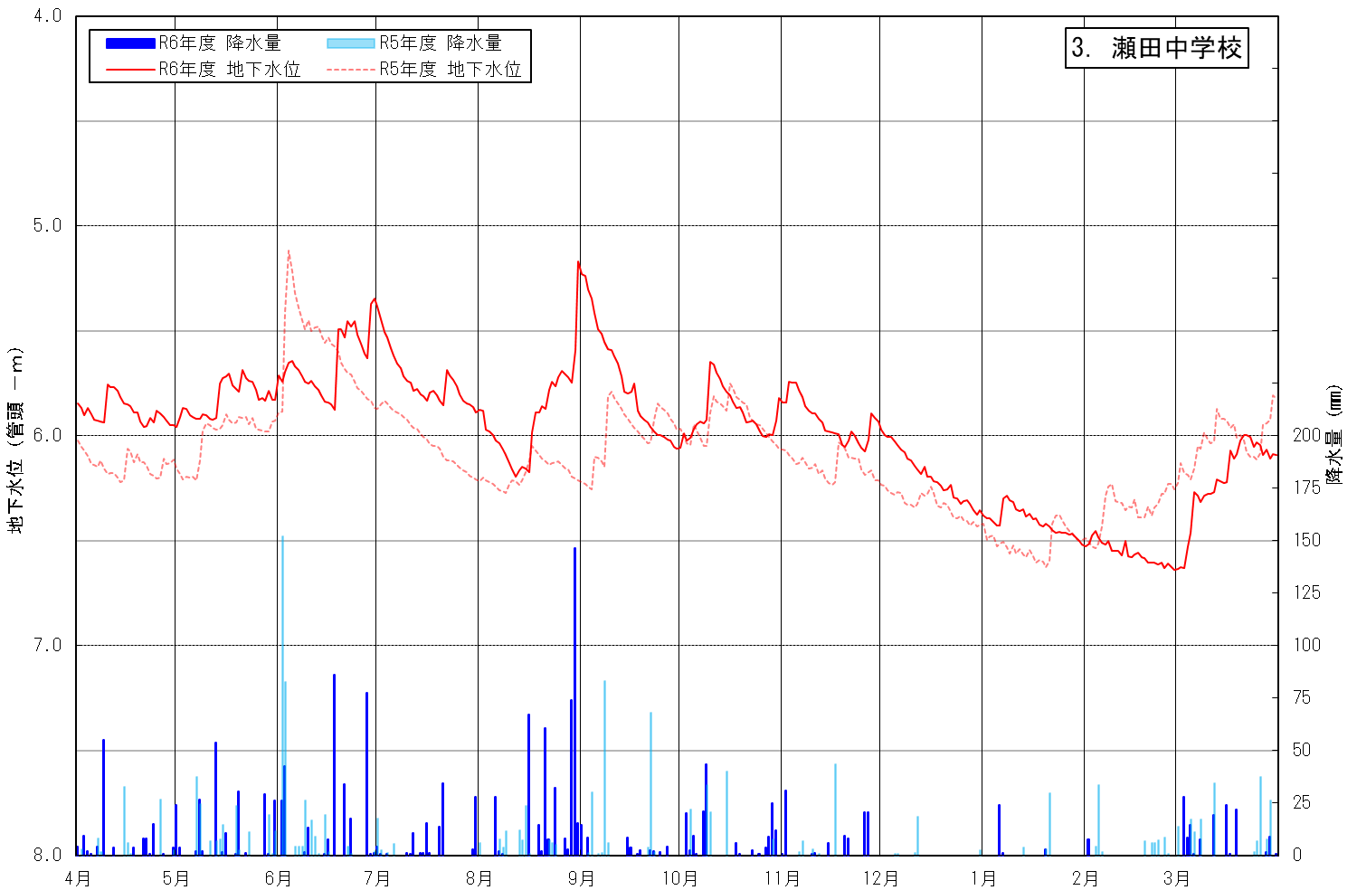
図5-3 地下水位変動図【地点A-3 瀬田中学校】

表5-4 地下水位観測結果一覧表【地点A-3 瀬田中学校】

（4）尾山台中学校【地点A-4】
図5-4には今年度の地下水位変動図を、表5-5には今年度の地下水観測結果一覧表を示した。
どちらの図表も1日1データ（0：00）で作成したものである。変動図には昨年度のグラフも示してある。
平均水位は管頭-1.72m、最高水位は管頭-1.21m(6/29)、最低水位は管頭-2.14m(2/28)、変動幅は0.93mとなった。
変動傾向は昨年度と同様に、雨に比較的敏感に反応した水位上昇を観測し、明瞭なピークを観測後、低下傾向を示した。今年度の特徴は12月から2月にかけて少雨により連続的な水位低下が見られたことである。

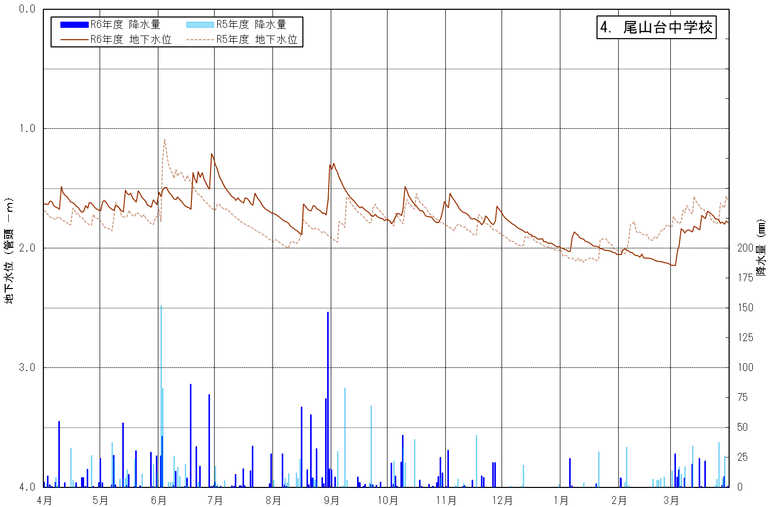
図5-4 地下水位の経年変動図【地点A-4 尾山台中学校】
表5-5 地下水位観測結果【地点A-4 尾山台中学校】

（5）玉堤小学校【地点A-5】
図5-5には今年度の地下水位変動図を、表5-6には今年度の地下水観測結果一覧表を示した。
どちらの図表も1日1データ（0：00）で作成したものである。変動図には昨年度のグラフも示してある。
平均水位は管頭-6.34m、最高水位は管頭-4.65m(9/1)、最低水位は管頭-6.88m(2/23)、変動幅は2.23mとなった。
変動傾向は昨年度と同様に、雨に比較的敏感に反応した水位上昇を観測し、やや不明瞭なピークを観測後、低下傾向を示した。今年度の特徴は12月から2月にかけて少雨により連続的な水位低下が見られたことである。

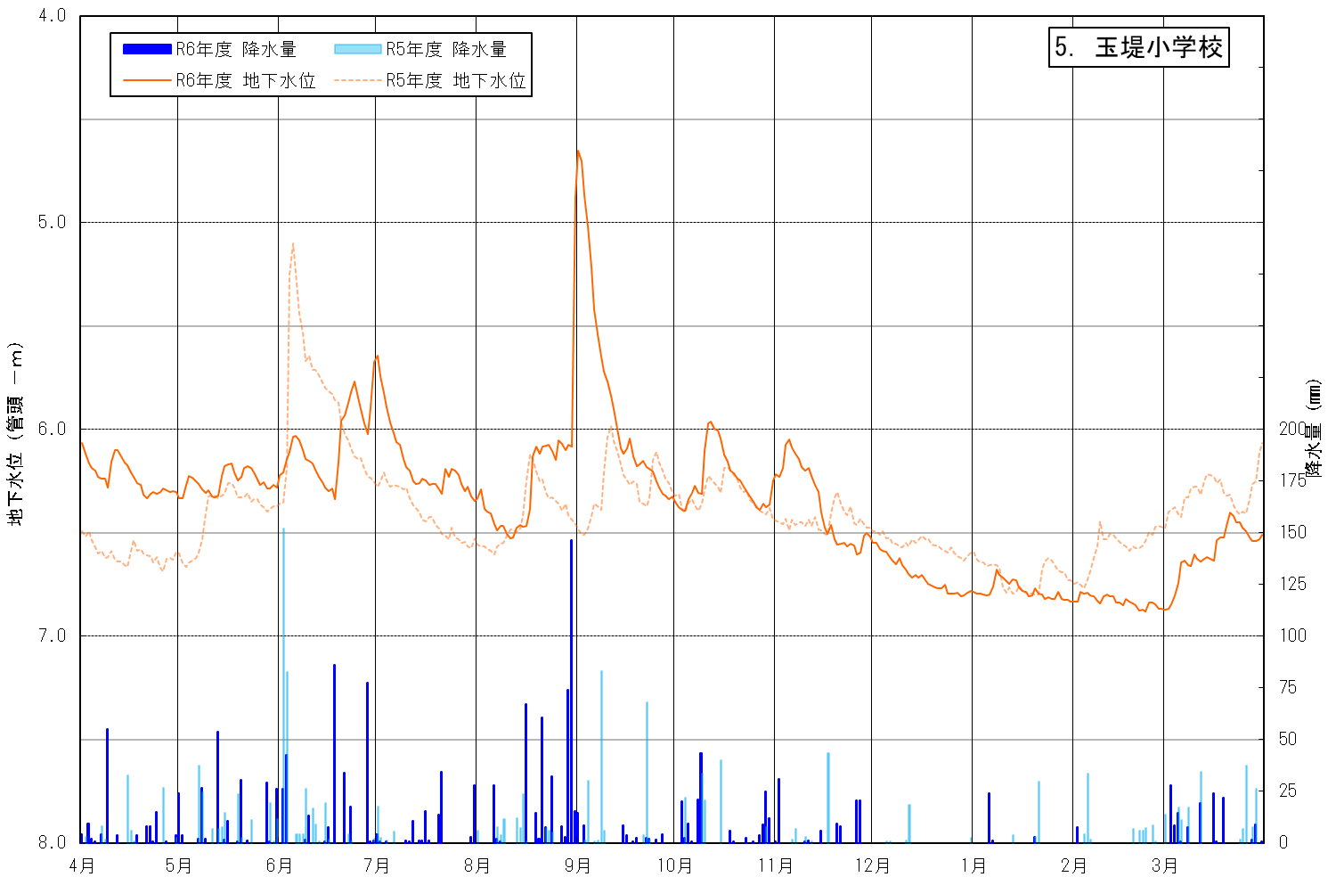

図5-5 地下水位変動図【地点A-5 玉堤小学校】
表5-6 地下水位観測結果【地点A-5 玉堤小学校】

（6）世田谷区役所第二庁舎裏【地点A-6】
図5-6には今年度の地下水位変動図を、表5-7には今年度の地下水観測結果一覧表を示した。
どちらの図表も1日1データ（0：00）で作成したものである。変動図には昨年度のグラフも示してある。
平均水位は管頭-8.31m、最高水位は管頭-7.07m(7/2～4)、最低水位は管頭-9.39m(2/28)、変動幅は2.32mとなった。
令和4年4月から地下水位の低下が続いている。現在、世田谷区役所本庁舎の建て替え工事を行っており、その工事に伴う地下水汲み上げの影響と考えられる。
令和6年12月までは多降雨時の上下動を繰り返しながらも管頭-8.50m付近で推移していたが、12月～2月の極端な少雨の影響もあり、管頭-9m超まで低下した。
地下水の汲み上げは令和4年3月から始まり、6月から11月をピークに令和4年12月から汲み上げ量が減っているとされているが、現時点においても地下水位の回復の傾向は見えていない。

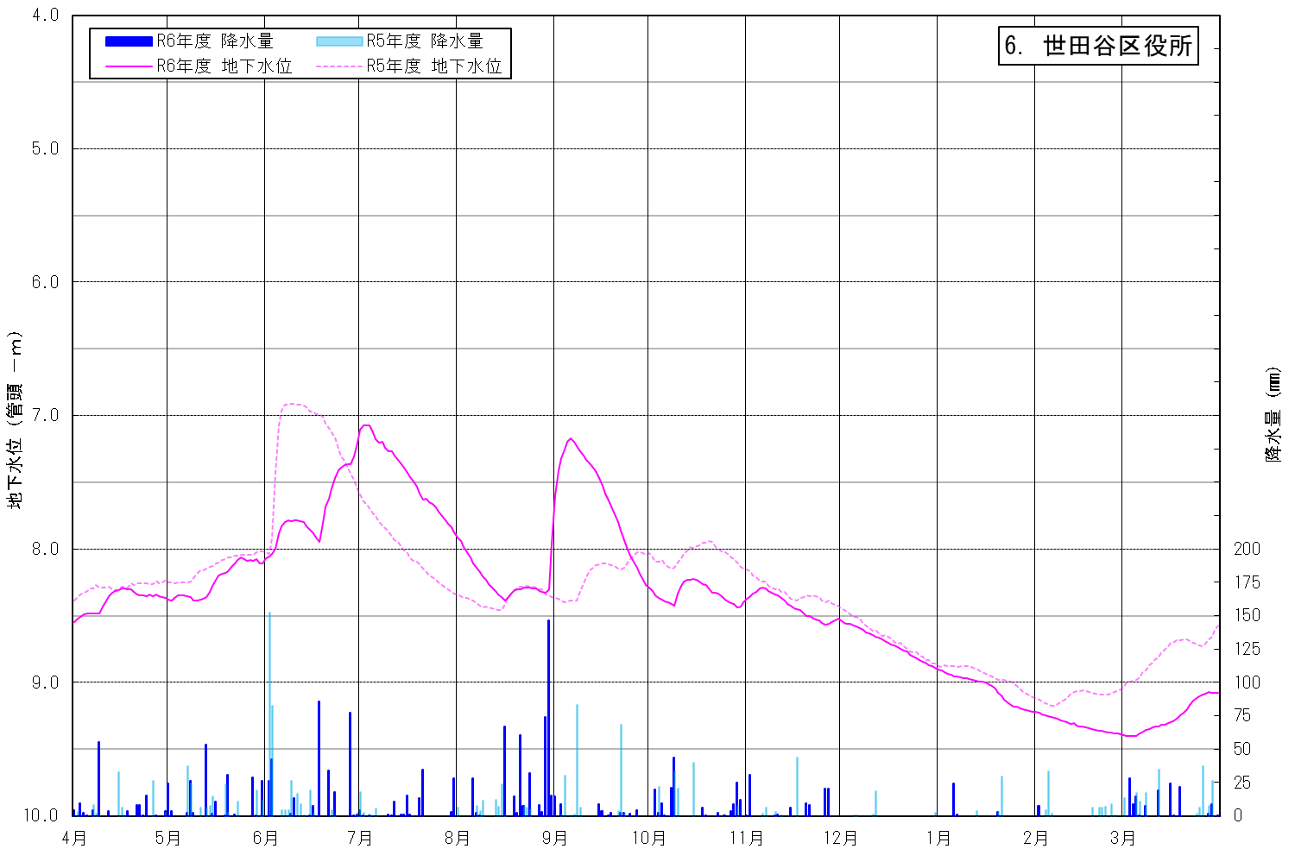
図5-6 地下水位変動図【地点A-6 世田谷区役所第二庁舎裏】

表5-7 地下水位観測結果一覧表【地点A-6 世田谷区役所第二庁舎裏】

（7）代沢地区会館【地点A-7】
図5-8には今年度の地下水位変動図を、表5-9には今年度の地下水観測結果一覧表を示した。
どちらの図表も1日1データ（0：00）で作成したものである。変動図には昨年度のグラフも示してある。
平均水位は管頭-1.22m、最高水位は管頭-0.64m(8/31)、最低水位は管頭-1.68m(2/28)、変動幅は1.04mとなった。
変動傾向は昨年度と同様に、雨に比較的敏感に反応した水位上昇を観測し、明瞭なピークを観測後、低下傾向を示した。
今年度の特徴は12月から2月にかけて少雨により連続的な水位低下が見られたことである。

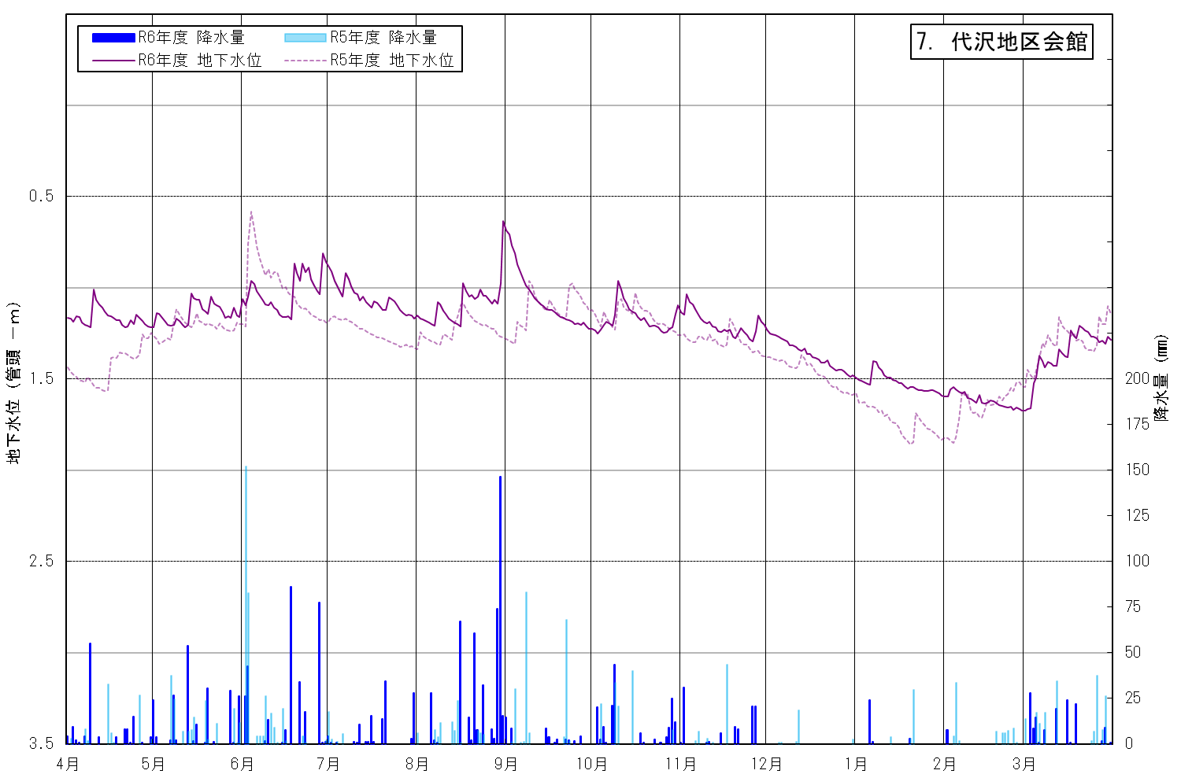
図5-8 地下水位変動図【地点A-7 代沢地区会館】
表5-9 地下水位観測結果【地点A-7 代沢地区会館】

（8）松原小学校【地点A-8】
図5-9には今年度の地下水位変動図を、表5-10には今年度の地下水観測結果一覧表を示した。
どちらの図表も1日1データ（0：00）で作成したものである。変動図には昨年度のグラフも示してある。
平均水位は管頭-3.34m、最高水位は管頭-2.01m(9/1)、最低水位は管頭-4.78m(2/28)、変動幅は2.77mとなった。
変動傾向は昨年度と同様に、雨に比較的敏感に反応した水位上昇を観測し、明瞭なピークを観測後、低下傾向を示した。今年度の特徴は12月から2月にかけて少雨により連続的な水位低下が見られたことである。

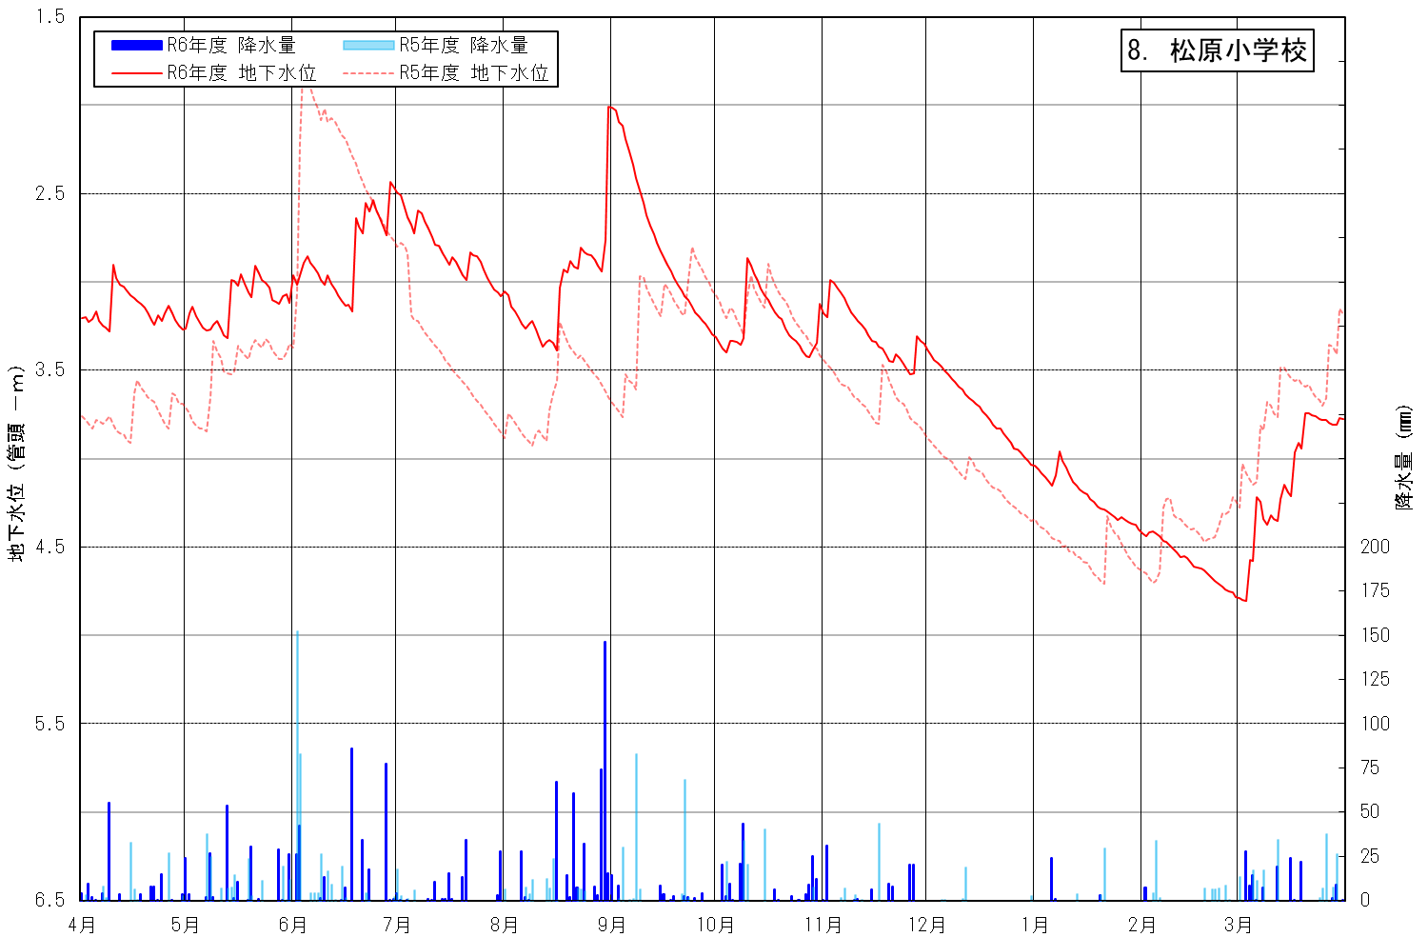
図5-9 地下水位変動図【地点A-8 松原小学校】
表5-10 地下水位観測結果一覧表【地点A-8 松原小学校】

（9）つりがね池公園【地点A-9】
図5-10には今年度の地下水位変動図を、表5-11には今年度の地下水観測結果一覧表を示した。
どちらの図表も1日1データ（0：00）で作成したものである。変動図には昨年度のグラフも示してある。
平均水位は管頭-0.69m、最高水位は管頭-0.03m(9/2)、最低水位は管頭-1.64m(2/28)、変動幅は1.67mとなった。
変動傾向は昨年度と同様に、雨にやや鈍く反応した水位上昇を観測し、緩やかなピークを観測後、低下傾向を示した。
A-9地点における水位変動の特徴は降雨に対するピークが遅れて出現することである。
図5-10に見られる6、7、9月の横ばいの水位は、水位が管頭（地表面）より高くなったため起こっている現象（水没状態）であり、昨年度も観測されている。
つりがね池は武蔵野面に形成された低地に位置し、過去には武蔵野礫層からの湧水により形成されていたが、現在は湧水が涸れたため武蔵野礫層の地下水をポンプで揚水し維持されている。A-9地点の観測井はつりがね池と同じ武蔵野礫層中の地下水位を測定しているものの、池の水はポンプで揚水されているため、池の水位とA-9地点の水位は直接的には連動していないと考えられる。

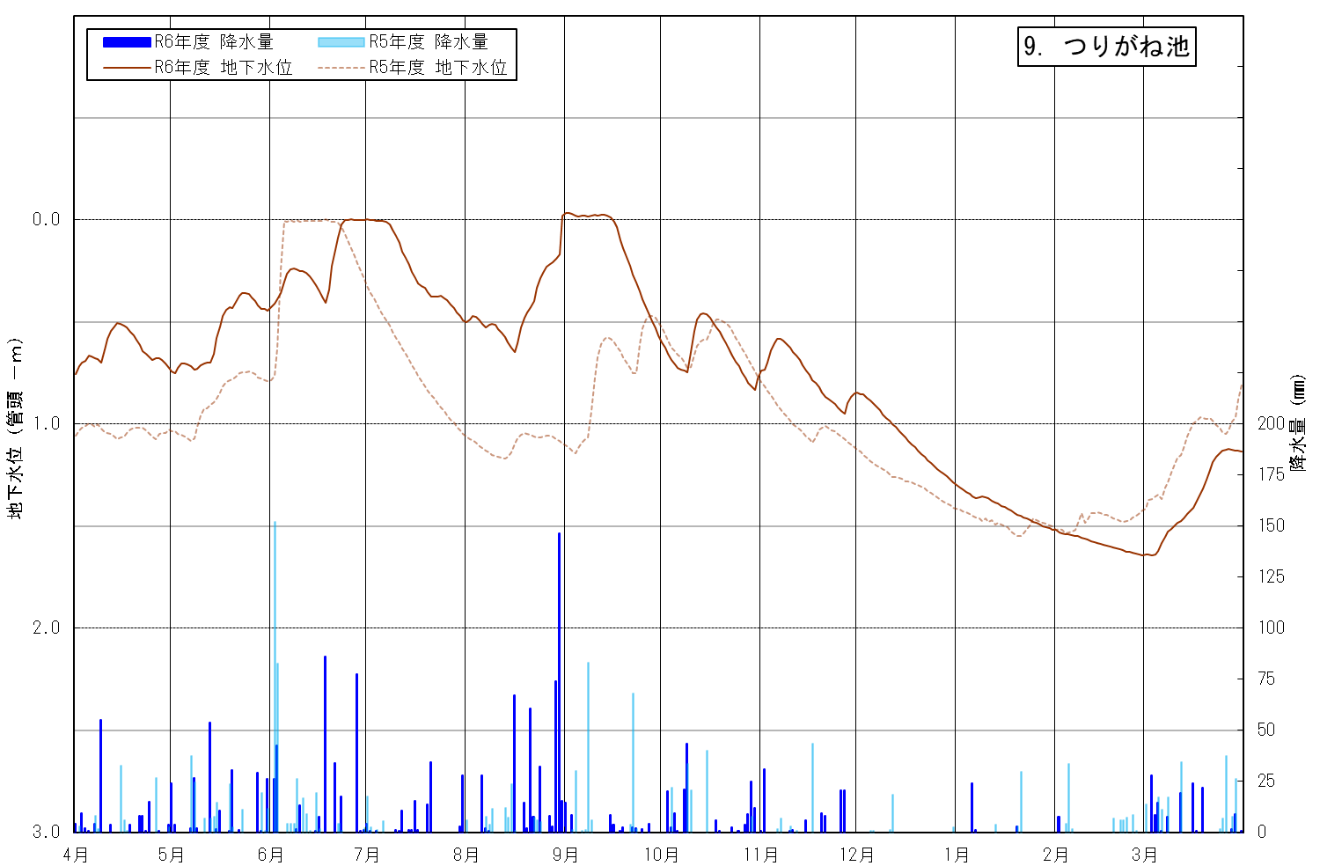

図5-10 地下水位変動図【地点A-9 つりがね池公園】
表5-11 地下水位観測結果一覧表【地点A-9 つりがね池公園】

（10）上祖師谷すずらん公園【地点A-10】
図5-11には今年度の地下水位変動図を、表5-12には今年度の地下水観測結果一覧表を示した。
どちらの図表も1日1データ（0：00）で作成したものである。変動図には昨年度のグラフも示してある。
平均水位は管頭-8.28m、最高水位は管頭-3.65m(8/31)、最低水位は管頭-8.89m(2/26)、変動幅は5.24mとなった。
変動傾向は昨年度と同様に、雨に敏感に反応して水位が上昇、その後、明瞭なピークを観測し、急激な低下傾向を示した。
今年度の特徴は8月下旬の集中豪雨により非常に大きな水位上昇を記録したことと、12月から2月にかけて極端な少雨により連続的な水位低下が見られたことである。

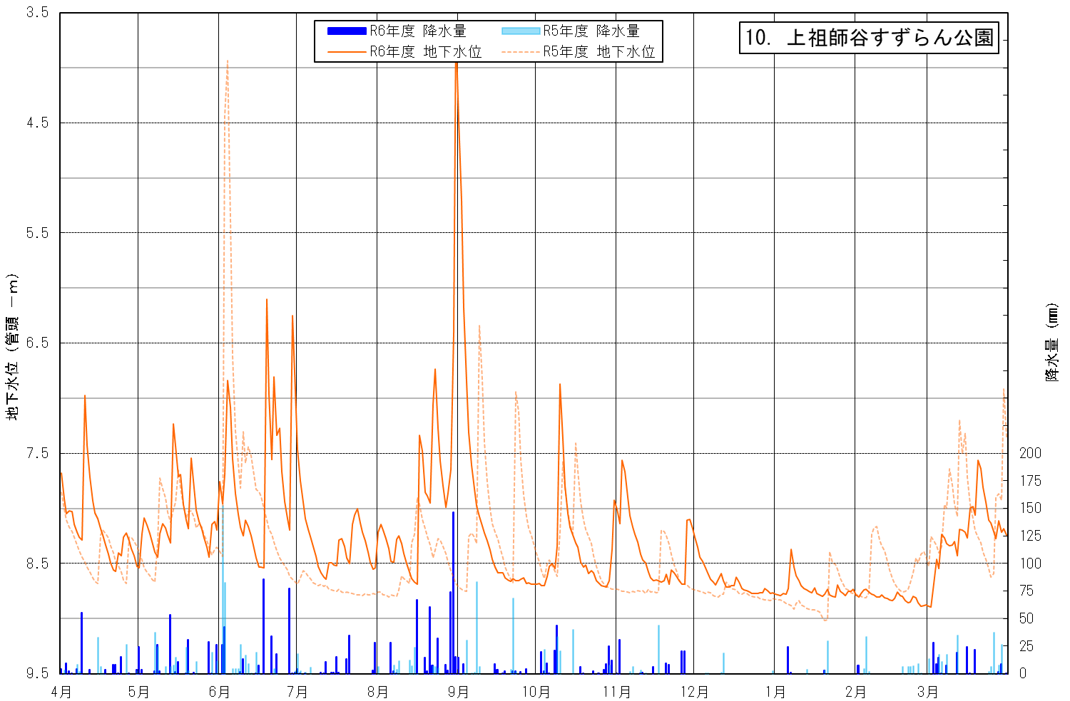
図5-11 地下水位変動図【地点A-10 上祖師谷すずらん公園】

表5-12 地下水位観測結果一覧表【地点A-10 上祖師谷すずらん公園】

（11）個人宅Ｇ【地点A-11】
図5-12には今年度の地下水位変動図を、表5-13には今年度の地下水観測結果一覧表を示した。
どちらの図表も1日1データ（0：00）で作成したものである。変動図には昨年度のグラフも示してある。
平均水位は管頭-1.27m、最高水位は管頭-0.81m(8/31)、最低水位は管頭-1.46m(2/28)、変動幅は0.65mとなった。
変動傾向は昨年度と同様に、雨に比較的敏感に反応し水位が上昇し、明瞭なピークを観測後、低下傾向を示した。今年度の特徴は12月から2月にかけて少雨により連続的な水位低下が見られたことである。

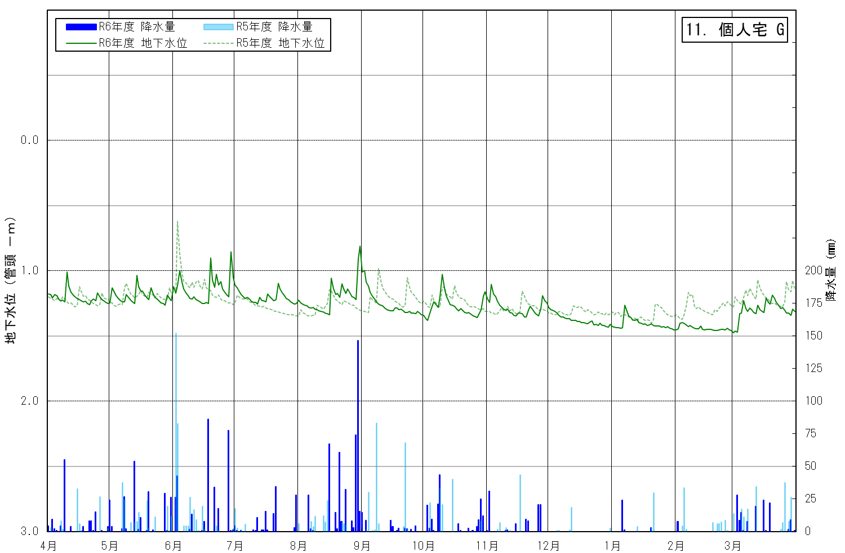
図5-12 地下水位変動図【地点A-11 個人宅Ｇ】
表5-13 地下水位観測結果一覧表【地点A-11 個人宅Ｇ】

（12）個人宅Ｃ【地点A-12】
図5-13には今年度の地下水位変動図を、表5-14には今年度の地下水観測結果一覧表を示した。
どちらの図表も1日1データ（0：00）で作成したものである。変動図には昨年度のグラフも示してある。

平均水位は管頭-4.40m、最高水位は管頭-3.53m(9/3)、最低水位は管頭-5.37m(2/28)、変動幅は1.84mとなった。
変動傾向は昨年度と同様に、雨にやや鈍く反応し水位が上昇し、緩やかなピークを観測後、低下傾向を示した。今年度の特徴は12月から2月にかけて少雨により連続的な水位低下が見られたことである。

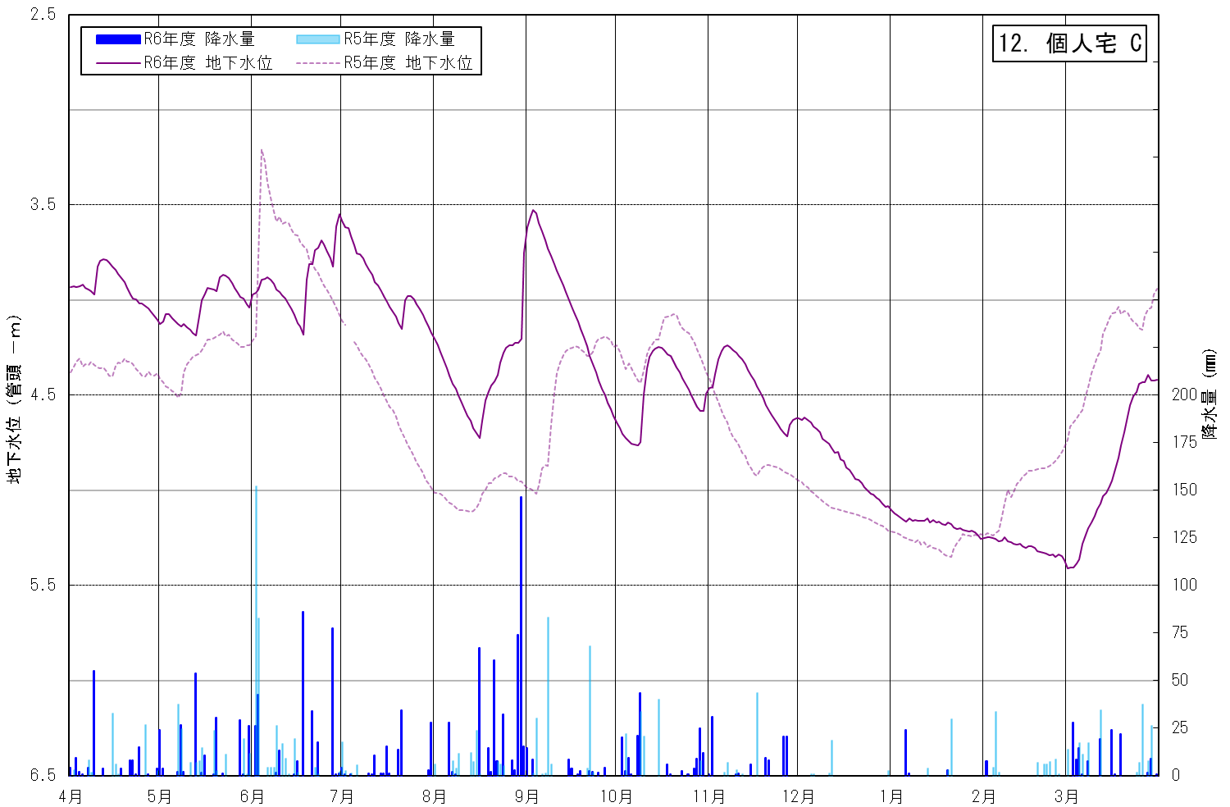
図5-13 地下水位変動図【地点A-12 個人宅Ｃ】
表5-14 地下水位観測結果一覧表【地点A-12 個人宅Ｃ】

（13）個人宅Ｄ【地点A-13】
図5-14には今年度の地下水位変動図を、表5-15には今年度の地下水観測結果一覧表を示した。
どちらの図表も1日1データ（0：00）で作成したものである。変動図には昨年度のグラフも示してある。
平均水位は管頭-2.04m、最高水位は管頭-1.29m(6/29)、最低水位は管頭-2.45m(2/28)、変動幅1.16mとなった。
変動傾向は昨年度と同様に、雨に敏感に反応し水位上昇を観測し、やや明瞭なピークを観測後、低下傾向を示した。今年度の特徴は7月及び12月から2月にかけての極端な少雨により連続的な水位低下が見られたことである。

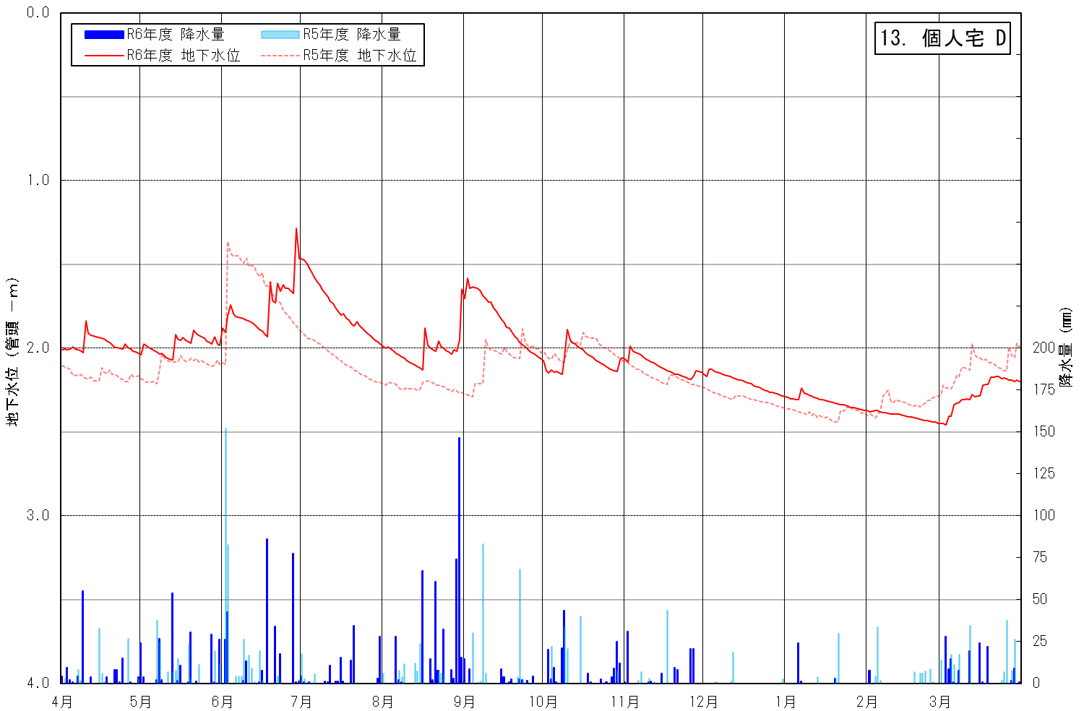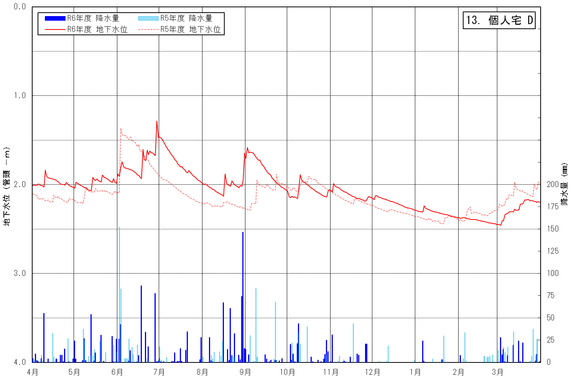
図5-14 地下水位変動図【地点A-13 個人宅Ｄ】

表5-15 地下水位観測結果一覧表【地点A-13 個人宅Ｄ】

（14）個人宅Ｅ【地点A-14】
図5-15には今年度の地下水位変動図を、表5-16には今年度の地下水観測結果一覧表を示した。
どちらの図表も1日1データ（0：00）で作成したものである。変動図には昨年度のグラフも示してある。
平均水位は管頭-3.82m、最高水位は管頭-1.47m(9/2)、最低水位は管頭-5.22m(2/28)、変動幅3.75mとなった。
変動傾向は昨年度と同様に、雨にやや敏感に反応し、水位が上昇、その後、やや明瞭なピークを観測後、低下傾向を示した。
今年度の特徴は8月下旬の集中豪雨により非常に大きな水位上昇を記録したことと、12月から2月にかけて極端な少雨により連続的な水位低下が見られたことである。

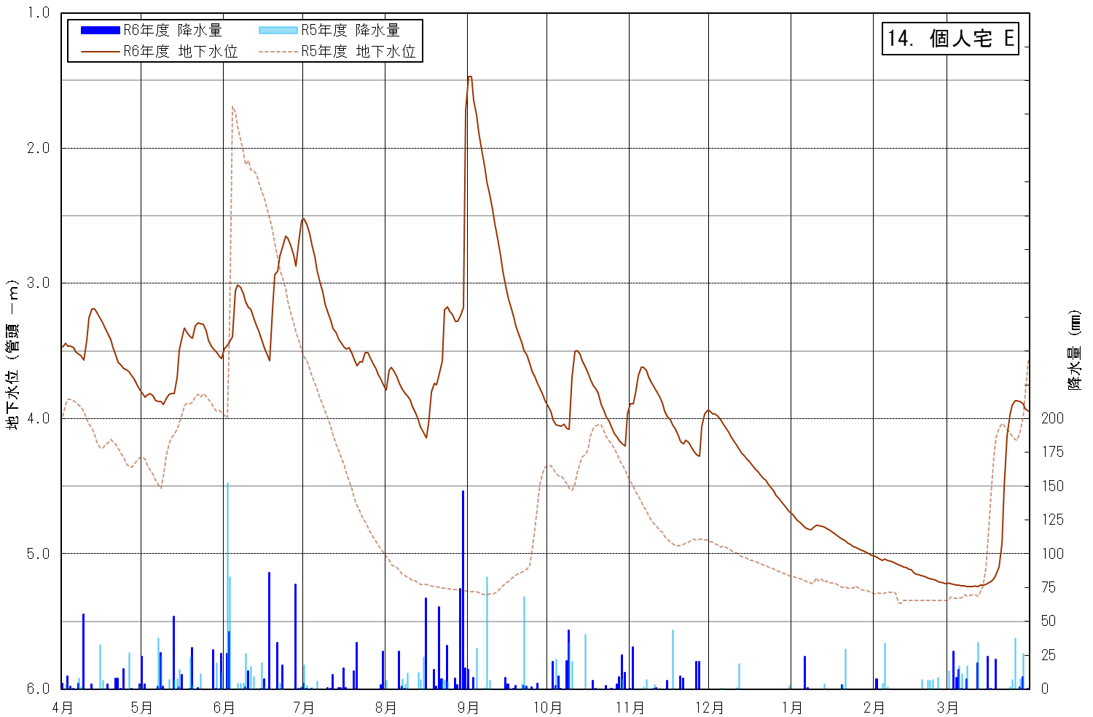
図5-15 地下水位変動図【地点A-14 個人宅Ｅ】

表5-16 地下水位観測結果一覧表【地点A-14 個人宅Ｅ】

まとめ
本業務の調査結果を以下にまとめる。

(1) 調査実施内容
本調査では、14箇所の地下水位観測井に自記水位計を設置し、12ヶ月の間地下水位の観測を行った。また、気象庁世田谷観測所の降水量データを整理し、降水量と地下水位の変動を時系列にグラフ化し、地下水位の変動と降雨の関係を把握した。

(2) 調査結果

降雨の状況
今年度の年降水量（4月～3月で集計）は1684.0mmを記録した。12月は全く降雨がなく、2月の降水量とともに過去10年（平成27年度から令和6年度）で最も少なかった。

各井戸の地下水変動の傾向
今年度の地下水位変動を見ると、6月、8月の多雨により水位が上がり、その後は降雨による変動を伴いながら低下傾向を示し、12月からの少雨期間に入っている。3月に入ると降水量が比較的多くなり、水位回復がみられた。

・各井戸の観測開始後の観測結果を、年単位の平均地下水位で比較し、雨との相関から今年度の地下水位の状況をまとめた。

＜A-1＞
観測開始以降今年度まで、ほぼ平年並みの地下水位で推移した。今年度は雨に対して例年に比べやや高い水位を示した。

＜A-2＞
観測開始以降今年度まで、ほぼ平年並みの地下水位で推移した。今年度は雨に対して例年に比べやや高い水位を示した。平成23年のみ大きく地下水位が低下している。

＜A-3＞
昭和56年以降、地下水位は全体として上昇傾向にある。平成23，24年に地下水位の低下期間がある。今年度は雨に対して例年に比べ高い水位を示した。

＜A-4＞
全体としてはわずかに低下傾向にある。平成4、10、16、23、27年に地下水位の低下した年がある。令和3年度も地下水位が大きく低下しているが、これは周辺施設の工事による揚水の影響である。今年度は雨に対して例年並の水位を示した。

＜A-5＞
観測開始後、平成16年までは水位が上昇傾向にあったが、平成16年以降はやや地下水位が低下している。平成17年前後に地下水位の低下した年がある。平成19年から今年度までは横ばいである。
今年度は雨に対して例年に比べやや低い水位を示した。

＜A-6＞
昭和60年の観測開始後、地下水位は低下傾向にある。昨年度より区役所本庁舎の建て替え工事による地下水の汲み上げのため水位は大きく低下しており、今年度もその傾向は続いている。

＜A-7＞
平成2年の観測開始後、ほぼ平年並みの地下水位で推移した。一時的に水位が低下することがあるが、それ以外は雨に対して例年並みの水位を示した。今年度は雨に対して例年並みの水位を示した。

＜A-8＞
平成16年から平成18年までは上昇傾向を示し、以降今年度まで横ばいである。今年度は雨に対して例年よりやや高めい水位を示した。

＜A-9＞
年単位の変動はあるが、全体としてほぼ同じ水準にある。平成19年に地下水位が大きく低下している。ここ数年の水位は上昇傾向を示している。水位の上昇に伴い一帯の水量が増えていることから降雨の影響が小さくなり、半減期が減少傾向にあると推測される。今年度は雨に対して例年に比べてやや高い水位を示した。

＜A-10＞
年単位の変動はあるが、全体としてほぼ同じ水準にある。今年度は雨に対して例年並みの水位を示した。

＜A-11＞
平成19年までは地下水位は上昇傾向にあったが、その後はほぼ一定の水位を示している。今年度は雨に対して例年に比べやや低い水位を示した。
A-11地点は荏原台のローム層を帯水層とした個人宅の井戸であり、荏原台のローム層を対象とした井戸は他にない。水位の変動を見ると、全体的に変動幅は少ないが、降雨に対しては他の地点と比べても敏感であり、特に降雨後の水位低下は早い。また、実効雨量の半減期を見ても7日と他の地点と比べて10日以上も短く、降雨の影響が他の地点より長く残らないことが特徴である。

＜A-12＞
平成8年までは地下水位は低下傾向にあるが、その後はほぼ一定の水位を示している。今年度は雨に対して例年並みの水位を示した。

＜A-13＞
平成16年から20年頃の期間だけ、地下水位の大きな低下がみられる。その前後はほぼ一定の水位を示している。今年度は雨に対して例年並みの水位を示した。

＜A-14＞
平成11年に観測を開始して以来、年平均値についてはほぼ同じ水準で推移しているが、昨年度は2月～3月の約1か月間、井戸枯れの状態がみられた。今年度は雨に対して例年並みの水位を示した。

以上をまとめると、区役所第二庁舎裏（A-6）のみは低下傾向がみられるが、その他の地点においては概ね横ばいの状態が続いている。

以上

